Муниципальное бюджетное дошкольное учреждение
«Детский сад с. Стрелецкое»
Красногвардейского района Белгородской области

Викторина – загадка
«Безопасное
поведение
в сети
Интернет»

Подготовила: Воспитатель
Малахова Н.П.

с. Стрелецкое
2019г.
Цель: Обеспечение информационной безопасности воспитанников путем привития им навыков ответственного и безопасного поведения в сети Интернет.
Задачи: 1. Закрепить правила безопасной работы в Интернете;
2. Развивать логическое мышление, внимание, умение прогнозировать свое поведение в сети Интернет;
3. Формировать информационную культуру воспитанников;
4. Воспитывать дисциплинированность при работе в сети; умение работать в сотрудничестве с товарищами.
Оборудование и материалы: картинки с загадками - компьютер, монитор, мышь, системный блок, клавиатура; правила: «Интернет-безопасность»; глобальная компьютерная сеть; таблица возраста и времени пребывания ребёнка в интернете; эмблемы «Безопасный Интернет»; песня Интернет Фиксики Фиксипелки.
Предварительная работа: Знакомство с компьютером, телефоном и по возможности с интернетом, постановка танца (Песня Интернет Фиксики Фиксипелки).

Ход занятий

Ведущий: Здравствуйте ребята! Вы любите загадки?

Дети. Да!

Ведущий: Тогда слушайте, отгадаете и узнаете о чем мы сегодня будем говорить.

Загадка. Что за чудо-агрегат
Может делать все подряд -
Петь, играть, читать, считать,
Самым лучшим другом стать? (Компьютер.)
Ведущий: Правильно ребята это компьютер. (показывает картинку компьютер)
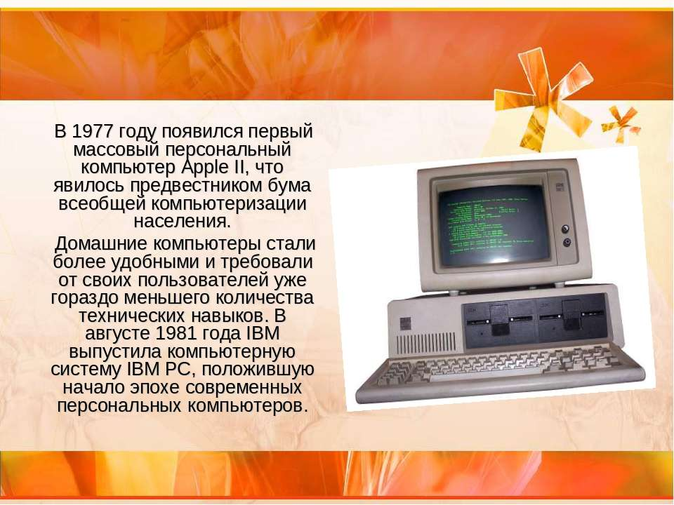
Ведущий: А теперь послушаем следующие загадки, что нужно для работы на компьютере. Вы согласны отгадывать?

Дети: Да!

Загадка. На столе он перед нами, на него направлен взор,
подчиняется программе, носит имя... (показывает картинку монитор).
Загадка. Не зверушка, не летаешь, а по коврику скользишь
и курсором управляешь. Ты – компьютерная... (показывает картинку мышь).
Загадка. Нет, она – не пианино, только клавиш в ней – не счесть!
Алфавита там картина, знаки, цифры тоже есть.
Очень тонкая натура. Имя ей ... (показывает картинку клавиатура).
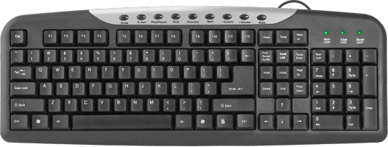
Загадка. Сохраняет все секреты «ящик» справа, возле ног,
и слегка шумит при этом. Что за «зверь?». (показывает картинку Системный блок).
Ведущий: Правильно ребята это всё нужно для работы компьютере. (показывает картинку всё что нужно для работы на компьютере).
Ведущий: А, теперь посмотрите пожалуйста сюда. Как нужно правильно сидеть за компьютером и как не нужно сидеть. (показывает картинку как правильно и не правильно сидеть за компьютером).
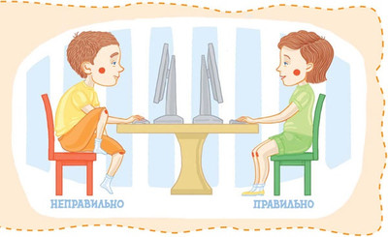
- Дети я у вас хочу спросить вы устали? Поиграем в физминутку?

Дети. Да!

Поиграем в физминутку.
За компьютером сидим (сидим наполуприсяди)
Перед нами монитор на него направлен взор (вытянули шею вперёд)
Клавиши как пианино - жмём (протягиваем руки вперед и шевелим пальчиками)
Сильно устаём (ходят свободно по залу)

Ведущий: Давайте продолжим наши интересные загадки, внимание.
Загадка. Есть такая сеть на свете
Ею рыбу не поймать.
В неё входят даже дети,
Чтоб общаться иль играть.
Информацию черпают,
И чего здесь только нет!
Как же сеть ту называют?
Ну, конечно ж, (показывает картинку Интернет)
- Теперь давайте посмотрим таблицу возраста и времени пребывания ребёнка в интернете
Ведущий. Ребята, ведь интернет у всех есть не только на компьютере, но в телефоне. Внимание - все на экран! (на телефоне все смотрят и слушают песню Фиксиков «Помогайки»)
- Теперь давайте познакомимся с правилами поведения в Интернете. (показывает кар5тинку «Интернет-безопасность»)
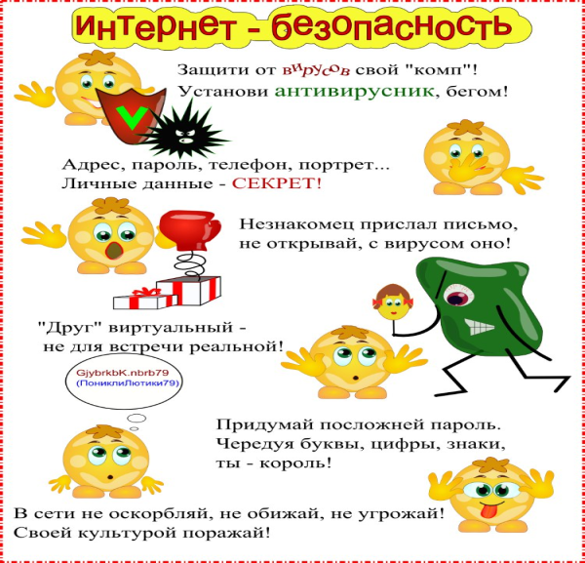
Ведущий. Ну, а теперь, чтобы подвести итог нашей викторины в загадках поиграем в игру в стихах «Это я, это я, этот стих про меня» (после каждого стихотворения нужно или молчать, или отвечать всем вместе: «Это я, это я, этот стих про меня»)
1. Не хочу попасть в беду –
Антивирус заведу! («Это я, это я, этот стих про меня»)

2. Иногда тебе в сети
Вдруг встречаются вруны.
Я мошенникам не верю,
Информацию проверю. («Это я, это я, этот стих про меня»)

3. Информацию о доме,
О друзьях и телефоне,
В интернете не таю –
Незнакомым раздаю. (,,,,,,,,,,,,,,,,,,,,,,,,,,,,,,,,,,,,,,,,,,,,,,)

4. С грубиянами в сети
Разговор не завожу.
Ну и сам я не оплошаю,
Никого не обижаю. («Это я, это я, этот стих про меня»)

5. Злые люди в интернете
Расставляют свои сети.
С незнакомыми людьми
Я на встречу не пойду! (,,,,,,,,,,,,,,,,,,,,,,,,,,,,,,,,,,,,,,,,,,,,,,)

4. С грубиянами в сети (,,,,,,,,,,,,,,,,,,,,,,,,,,,,,,,,,,,,,,,,,,,,,,)

6. Как и всюду на планете
Есть опасность в интернете.
Мы опасность исключаем,
Фильтры с папой подключаем («Это я, это я, этот стих про меня»)

7. Я продвинутый ребенок.
Знаю интернет с пеленок.
С интернетом я дружу
Целый день в экран гляжу. (…………………………………….)

9. Есть проблемы в интернете?
Вместе взрослые и дети
Могут все решить всегда
Без особого труда. («Это я, это я, этот стих про меня»)

Ведущий. Ребята вы настоящие знатоки интернета, надеюсь вам сегодняшняя встреча запомниться. Всем участникам Викторина – загадка «Безопасное поведение в сети Интернет» на память вручаю эмблемы «Безопасный Интернет».
- Помните! Кто предупрежден, тот вооружен!
- Всех приглашаю на веселый танец.

Танец. «Песня Интернет Фиксики Фиксипелки».

